Dr. Elisabeth Scherer ⏐ Kontakt: scherer@hhu.de
Lizenzhinweis siehe letzte Seite

Handreichung

Veröffentlichung von

Lehr-Lern-Materialien als OER

Inhalt

Grundsätzliches: Was sind OER? 4
Was ist als OER geeignet? 4
Voraussetzung für die Veröffentlichung Ihrer Materialien: Die Creative-Commons-Lizenzen 4
Die verschiedenen Creative-Commons-Lizenztypen 5
Lizenzangaben zu genutzten Materialien machen 6
Eine Lizenz wählen und Lizenzhinweise an eigene OER-Materialien anbringen 7
Welche Materialien darf ich bei der Erstellung von OER nutzen? 9
Mögliche Materialtypen 9
„Stolperfallen“: Häufige Fehler bei der Material-Nutzung 9
Achtung: Einwilligung bei Abbildung/Aufzeichnung von Personen erforderlich 10
Plattformen zur Veröffentlichung von OER-Materialien 10
Der schnelle Überblick: Was muss ich bei der Planung meiner OER-Materialien berücksichtigen? 12
Und was mache ich, wenn alles veröffentlicht ist? 12

Handreichung: Veröffentlichung von Lehr-Lern-Materialien als OER
  - Eine Hilfestellung für alle OER-Interessierten sowie für Geförderte und Antragstellende des E-Learning-Förderfonds (ELFF) der HHU

Liebe OER-Interessierte, liebe ELFF-Geförderte, liebe ELFF-Antragsteller*innen,

diese Handreichung gibt Ihnen grundlegende Informationen zu OER an die Hand und hilft Ihnen dabei, Ihre Lehr-Lern-Materialien als OER zu veröffentlichen. Sie gibt einen knappen Einblick in das Thema und verweist auf wichtige Ressourcen und Informationsmaterialien.
Wir empfehlen, dass Sie darüber hinaus Weiterbildungsangebote zu OER wahrnehmen und sich von Dr. Elisabeth Scherer beraten lassen, die an der HHU für das Thema OER zuständig ist.

Viel Erfolg bei der Erstellung Ihrer Materialien!

eLearning office medizin, Team E-Learning-Förderfonds
Service-Center für gutes Lehren und Lernen

Bitte beachten Sie: Diese Handreichung dient lediglich dem unverbindlichen Informationszweck und stellt keine Rechtsberatung dar.

Kontakt E-Learning-Förderfonds
Elena Brinkmann
eLearning office medizin
efoerder@hhu.de
0211-81-16664

Kontakt zum Thema OER
Dr. Elisabeth Scherer
Service-Center für gutes Lehren und Lernen
scherer@hhu.de
0211-81-10224

Grundsätzliches: Was sind OER?
Open Educational Resources (OER) sind frei verfügbare Lehr-Lern-Materialien, die alle Interessierten nutzen, bearbeiten, vermischen und weiterverbreiten können.
Offene Bildungsmaterialien zeichnen sich durch folgende Merkmale aus:
- Die Materialien stehen kostenlos zur Verfügung.
- Durch die Veröffentlichung der Materialien unter offener Lizenz (in der Regel Creative-Commons-Lizenzen) ist eine Nutzung ohne weitere Vereinbarungen möglich.
- Die Urheber*innen bestimmen (durch die Auswahl der Lizenz), welche Nutzungsrechte sie einräumen. Bei OER gehören dazu die Rechte zur kostenlosen Nutzung, Bearbeitung und Weiterverbreitung.
- OER können alle möglichen Materialien sein, die in verschiedensten Medien vorliegen.
Zu Vorteilen von OER für die Hochschullehre gibt unter anderem die OER Policy der HHU Auskunft. Dieses Dokument räumt allen Lehrenden und Mitarbeitenden der HHU die erforderlichen Nutzungsrechte dafür ein, ihre Lehr-Lern-Materialien als OER zu veröffentlichen.

Was ist als OER geeignet?
Geeignet für die Veröffentlichung als OER sind grundsätzlich alle Bildungsmaterialien, die geltende Bestimmungen des Urheberrechts, des Datenschutzes und der Persönlichkeitsrechte berücksichtigen.
Lehrende wählen meist solche Materialien für eine Veröffentlichung aus, die einen größeren Kreis von Nutzer*innen ansprechen. Materialien aus Grundlagen-Veranstaltungen haben ein besonders großes Potenzial, von Studierenden und Lehrenden nachgenutzt zu werden. Aber auch spezifischere Materialien, z.B. aus Master-Kursen oder Wahl-Angeboten, können auf reges Interesse stoßen.
Dabei spielt es keine Rolle, wie umfangreich Ihre Materialien sind. Zum Beispiel kann auch ein einzelnes Arbeitsblatt mit einer bewährten Aufgabenstellung für andere Lehrende sehr nützlich sein. Für das Selbststudium von Studierenden können ganze Online-Kurse hilfreich sein, aber auch einzelne Videos oder Skripte.

Voraussetzung für die Veröffentlichung Ihrer Materialien: Die Creative-Commons-Lizenzen
Damit Ihre Materialien als OER funktionieren, müssen Sie sie unter einer offenen Lizenz veröffentlichen. Die Creative-Commons-Lizenzen (CC-Lizenzen) sind mittlerweile weltweit verbreitet und haben sich als Standard zur Weitergabe von OER etabliert. Die standardisierten Lizenzverträge helfen Urheber*innen, ihr Urheberrecht zu behalten und gleichzeitig anderen zu erlauben, ihr Werk zu kopieren, zu verbreiten und anderweitig zu nutzen. Hierfür ist keine individuelle Vereinbarung notwendig: Die Lizenzen zeigen eindeutig an, unter welchen Bedingungen ein Material genutzt werden darf. Die Lizenzgeber*innen erhalten dabei die ihnen gebührende Anerkennung als Urheber*innen des Werks.

Die verschiedenen Creative-Commons-Lizenztypen
Die CC-Lizenzen setzen sich aus vier Bausteinen zusammen, die zu sechs unterschiedlichen Lizenzen kombiniert werden. Zusätzlich gibt es die Lizenz CC0 / CC Zero, bei der für die Nachnutzung keinerlei Vorgaben gemacht werden, also auch keine Lizenzangabe erfolgen muss.
„Echte OER“ bieten allen die Möglichkeit zur kostenlosen Nutzung, Bearbeitung und Weiterverbreitung. Diesem Anspruch werden die Lizenzen CC0, CC BY und CC BY-SA gerecht.
Übersicht über die Creative-Commons-Lizenzen
Symbol | Abkürzung und Link | Einschränkung | Detailliertere Erläuterung | Offen-heit
 | CC0 (CC Zero) | keine | Diese Lizenz erlaubt es, dass ein Werk ohne Vorgaben (d.h. auch ohne Anbringen eines Hinweises) weiter genutzt wird. Zu den Hintergründen dieser Lizenz im deutschen Kontext vgl. Artikel auf der Seite iRights. | Offenste Lizenzen: OER-geeignet
 | CC BY | Namensnennung | Diese Lizenz erlaubt Dritten, ein Werk zu verbreiten, zu remixen, zu verbessern und darauf aufzubauen, auch kommerziell, solange der Urheber des Originals genannt wird.
 | CC BY SA | Namensnennung, Weitergabe unter gleichen Bedingungen | Diese Lizenz erlaubt es Dritten, ein Werk zu verbreiten, zu remixen, zu verbessern und darauf aufzubauen, auch kommerziell, solange der Urheber des Originals genannt wird und die auf seinem Werk basierenden neuen Werke unter denselben Bedingungen veröffentlicht werden.
 | CC BY NC | Namensnennung, nicht kommerziell | wie CC BY – zusätzlich mit der Einschränkung „nur nicht kommerziell“ | Keine Kommerzielle Nutzung
 | CC BY NC SA | Namensnennung, nicht kommerziell, Weitergabe unter gleichen Bedingungen | wie CC BY SA – zusätzlich mit der Einschränkung „nur nicht kommerziell“
 | CC BY ND | Namensnennung, keine Bearbeitung | Diese Lizenz erlaubt Dritten die Weiterverbreitung des Werkes, kommerziell wie nicht-kommerziell, solange dies ohne Veränderungen und vollständig geschieht und der Urheber genannt wird. | Nur Teilen möglich
 | CC BY NC ND | Namensnennung, nicht kommerziell, keine Bearbeitung | wie CC BY ND – zusätzlich mit der Einschränkung „nur nicht kommerziell“

Lizenzangaben zu genutzten Materialien machen
Wenn Sie CC-lizenzierte Materialien in ihren OER nutzen, müssen Sie jeweils die Lizenzangaben dazu machen. Hierfür richten Sie sich nach der TULLU-Regel; diese legt fest, dass Sie folgende Daten zu dem genutzten Material angeben:
- Titel (falls vorhanden)
- Urheber*in
- Lizenz (inkl. Versionsnummer der Lizenz)
- Link zum Lizenztext
- Ursprungsort (Link zum Original)

Detaillierte Erläuterungen dazu finden Sie auf der Seite OER info.
Wenn Sie das Material selbst bearbeitet haben, müssen Sie eine zusätzliche Angabe zu dieser Bearbeitung machen.
Hier ein Beispiel für eine Lizenzangabe anhand eines Fotos, das bearbeitet wurde:
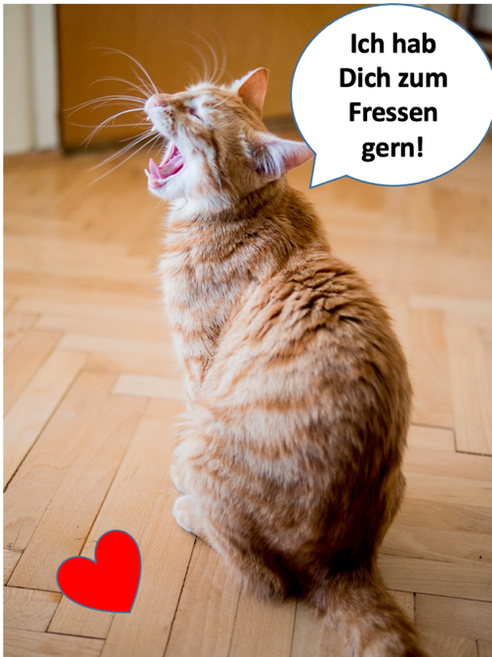
"Katze gähnt wie ein kleiner Tiger", Ivan Radic auf Flickr, CC BY 2.0,
Einfärbung und grafische Ergänzungen von Elisabeth Scherer
Eine genaue Reihenfolge und Art der Formatierung ist für diese Lizenzangaben nicht festgelegt. Es empfiehlt sich, dass Sie sich eine für Sie passende Formatierung überlegen und diese durchgängig in Ihren Materialien nutzen. Bei Materialien mit CC0-Lizenz oder gemeinfreien Materialien müssen Sie keine Lizenzangaben machen; wir empfehlen jedoch ausdrücklich, dass Sie diese trotzdem anbringen, um eine größtmögliche Transparenz herzustellen. Nachnutzer*innen können dann nachvollziehen, woher das entsprechende Material stammt und müssen sich keine Sorgen um evtl. Urheberrechtsverletzungen machen.
Bei der Erstellung von Lizenzangaben entstehen – gerade auch, wenn Bearbeitungen vorgenommen werden – häufig weitergehende Fragen. In solchen Fällen können die FAQ zur Kennzeichnung und Veränderung von OER hilfreich sein, die von wb-web veröffentlicht wurden.

Bei komplexeren rechtlichen Fragen rund um OER kann es sinnvoll sein, mit der Rechtsinformationsstelle im Landesportal ORCA.nrw Kontakt aufzunehmen. Beraten Sie sich hierzu gerne mit Dr. Elisabeth Scherer (scherer@hhu.de).

Eine Lizenz wählen und Lizenzhinweise an eigene OER-Materialien anbringen
Wenn Sie Ihr Material als OER veröffentlichen, müssen Sie sich für eine Lizenz entscheiden, unter der das Material stehen soll. Eine Entscheidungshilfe bietet folgende Grafik:
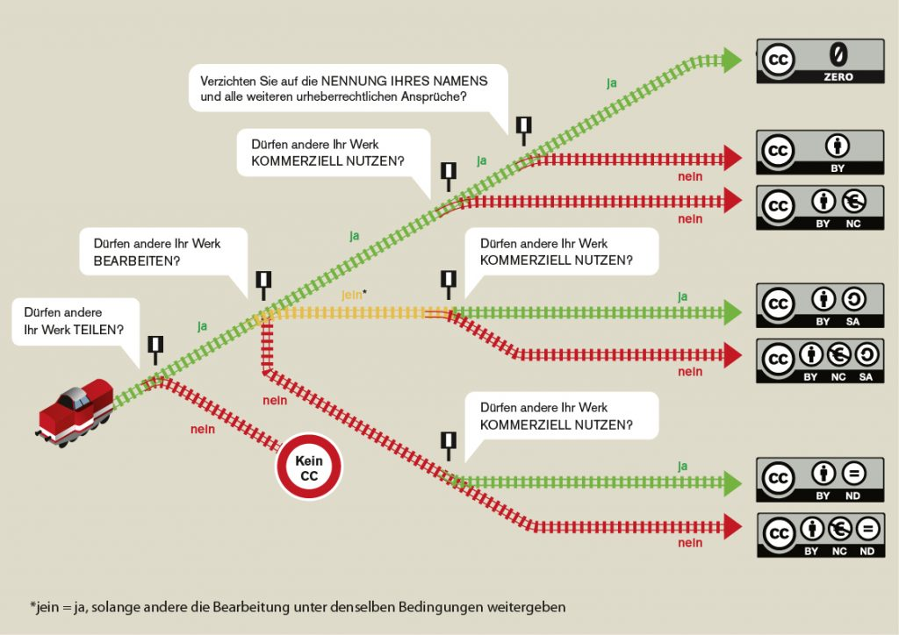
„Welches ist die richtige CC-Lizenz für mich?“, Barbara Klute und Jöran Muuß-Merholz, wb-web, CC BY SA 3.0.
„Echte OER“ sind allerdings nur Materialien, die unter den Lizenzen CC0, CC BY und CC BY-SA veröffentlicht sind – denn sie können verändert, vermischt und weiterverbreitet werden. Alle anderen Lizenzen schränken die Nachnutzung stark ein.
Die HHU empfiehlt ihren Mitarbeitenden daher in der OER Policy der HHU die Lizenzen CC BY 4.0 oder CC BY-SA 4.0.

Achtung: Je nachdem, welche CC-lizenzierten Materialien Sie nutzen, bearbeiten und remixen, sind nur bestimmte Lizenztypen für die Lizenzierung Ihres eigenen Materials möglich. Der SA-Baustein z.B. verlangt, dass auch Sie Ihre Materialien unter „Share Alike“ veröffentlichen. Ein einfaches Tool, der sogenannte Creative Commons Mixer, hilft Ihnen dabei, die richtige Lizenz zu finden – und zeigt Ihnen an, ob die von Ihnen genutzten Materialien überhaupt miteinander kombinierbar sind. Am besten nutzen Sie nur Materialien, die unter den offensten Lizenzen (CC0, CC BY und CC BY SA) veröffentlicht sind; hier ist ein Remix problemlos möglich.
Bei der Anbringung von Lizenzhinweisen an Ihren OER-Materialien gibt es einige Dinge zu beachten. Folgende Checkliste soll Ihnen dabei helfen, Ihr Material möglichst optimal zu lizenzieren:
Checkliste für das Anbringen von Lizenzhinweisen
- Der Lizenzhinweis muss gut sichtbar sein. Bei Videos bietet es sich z.B. an, den Hinweis auf die Lizenz direkt am Anfang des Videos zu integrieren, damit Nachnutzende sofort erkennen können, was sie mit dem Video machen dürfen.
- Können aufgrund des Materialtyps keine anklickbaren Verlinkungen hinterlegt werden (z.B. bei Videos), so müssen die Links komplett ausgeschrieben werden.
- Die Piktogramme von Creative Commons müssen Sie zwar nicht nutzen, sie machen Ihre Angabe aber übersichtlicher und tragen zur Auffindbarkeit der Materialien bei.
- Es empfiehlt sich, am Material einen Zitiervorschlag anzubringen, da dies die Nachnutzung des Materials erleichtert.
- Logos müssen Sie immer aus der Lizenz ausnehmen (siehe Beispiel unten).
- Auch alle Zitate, die Sie im Rahmen des Zitatrechts (§ 51 UrhG) in Ihr Material eingefügt haben, müssen Sie aus der Lizenz ausnehmen.

Beispiel für einen Zitiervorschlag zu einem Video:
„Das didaktische Sechseck“ von Service-Center für gutes Lehren und Lernen, HHU Düsseldorf, ist lizenziert unter CC BY-SA 4.0 (https://creativecommons.org/licenses/by-sa/4.0/legalcode).

Beispiel für einen Zitiervorschlag zu einem Word/Pdf-Dokument
„Webseiten barrierearm gestalten“ von Michelle Richter und Elisabeth Scherer für Service-Center für gutes Lehren und Lernen, HHU Düsseldorf, ist lizenziert unter CC BY 4.0. Ausgenommen aus der CC-BY-Lizenz sind alle Logos.

Beispiel für einen Zitiervorschlag zu einer Power-Point-Präsentation, die Zitate aus einem fremden Werk enthält (nach § 51 Urheberrechtsgesetz)
„Einführung in die moderne japanische Literatur“ von Maximiliane Mustermann für HHU Düsseldorf ist lizenziert unter CC BY 4.0. Ausgenommen aus der CC-BY-Lizenz sind alle Zitate.

Welche Materialien darf ich bei der Erstellung von OER
nutzen?

Mögliche Materialtypen
Wenn Sie OER rechtssicher erstellen möchten, müssen Sie bei der Nutzung von Fremdmaterialien sehr vorsichtig sein. Folgende Materialien können Sie einsetzen:
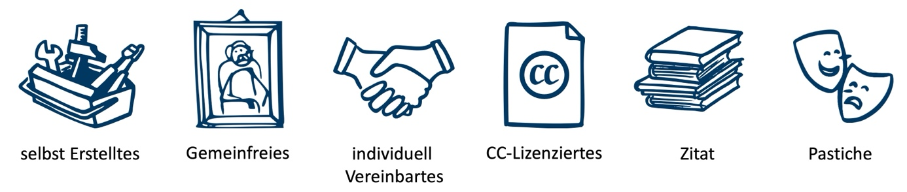
Icons: Coco Material, CC0 1.0
- Materialien, die Sie komplett selbst erstellt haben
- Materialien, die gemeinfrei sind (z.B. Gesetzestext, Urheber*in 70 Jahre tot)
- Materialien, für die Ihnen die Rechteinhaber*innen die Nutzungsrechte für die Veröffentlichung unter CC-Lizenz eingeräumt haben (individuelle schriftliche Vereinbarung)
- Materialien, die unter einer kompatiblen Creative-Commons-Lizenz veröffentlicht sind (siehe oben)
- Sonderfall: Bilder, Textausschnitte etc. im Rahmen des Zitatrechts (§ 51 UrhG) können verwendet werden, wenn sie aus der Lizenz ausgenommen werden.
- Sonderfall: Inhalte, die im Rahmen der Pastiche-Regelung (§ 51a UrhG) erstellt wurden, können verwendet werden, wenn sie aus der Lizenz ausgenommen werden.

„Stolperfallen“: Häufige Fehler bei der Material-Nutzung
- Vermeiden Sie die Nutzung von Programmbibliotheken, wie z.B. mitgelieferte Fotos aus Autoren-Software wie Articulate, Musik aus Video-Schnittprogrammen, Icons aus Microsoft-Programmen. Die Inhalte dieser Programmbibliotheken stehen für gewöhnlich nicht unter einer offenen Lizenz. Suchen Sie stattdessen nach Alternativen, die unter CC-Lizenz veröffentlicht sind.
- Verwenden Sie für OER keine Bilddatenbanken mit eigener Lizenz, wie Pixabay, Unsplash oder Pexels. Die Bilder, die Sie auf diesen Seiten finden, sind zwar für sehr viele (auch kommerzielle Zwecke) frei nutzbar, sind aber nicht kompatibel mit einer Veröffentlichung unter CC-Lizenz. Für OER sind sie daher nicht gut geeignet.

Auf der E-Learning-Seite der HHU gibt es eine umfangreiche Sammlung mit OER-Links. Diese führen zu Portalen/Suchmaschinen mit CC-lizenzierten Bildern, Grafiken und weiteren Materialien, die Sie für die Erstellung eigener OER nutzen können:
https://www.elearning.hhu.de/oer-an-der-hhu/oer-finden

Achtung: Einwilligung bei Abbildung/Aufzeichnung von Personen erforderlich
Die Persönlichkeitsrechte legen fest, dass keine Person ohne vorherige Erlaubnis abgebildet oder aufgezeichnet werden darf. Entsprechend sollten Sie sich bei der Erstellung Ihrer Materialien das Einverständnis zur Abbildung oder Aufzeichnung von Personen immer schriftlich bestätigen lassen. Gleiches gilt für personenbezogene Daten, die die Zuordnung zu oder Identifikation von einer Person zulassen.
Besonders sensibel sind in dem Kontext Projekte, bei denen Studierende in die Produktion von OER involviert sind. Sie können Studierende nicht dazu verpflichten, Nutzungsrechte für die Veröffentlichung von OER einzuräumen und/oder in Bild und Ton in Erscheinung zu treten. Dies ist immer nur auf freiwilliger Basis möglich und erfordert eine (möglichst schriftliche) Einwilligung der Studierenden. Auf der Seite „OER erstellen“ der E-Learning-Seite der HHU finden Sie Vorlagen für die Einwilligung von Studierenden.

Plattformen zur Veröffentlichung von OER-Materialien
OER leben davon, dass sie gefunden und weiter genutzt werden. Es ist daher wichtig, dass Sie sich Gedanken darüber machen, wo Sie Ihre Materialien am besten veröffentlichen, um viele potenzielle Nutzer*innen zu erreichen. An der HHU stehen Ihnen dafür die HHU Mediathek und der öffentliche Bereich des ILIAS zur Verfügung. Auch für Moodle-Kurse gibt es Möglichkeiten, diese einem breiteren Publikum zugänglich zu machen (siehe unten). Mit dem Landesportal ORCA.nrw, das an den OER-Suchindex OERSI angebunden ist, bietet sich in NRW außerdem eine hervorragende Möglichkeit, den Kreis der Nutzer*innen zu erweitern.
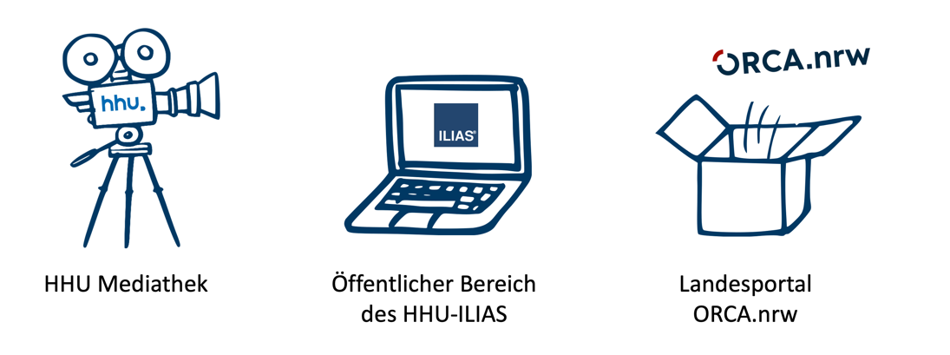
Icons: Coco Material, CC0 1.0
Oft ist es sinnvoll, Materialien auf verschiedenen Plattformen anzubieten. Auch kommerzielle Plattformen wie Youtube für Videos oder Flickr für Abbildungen können dabei in Betracht gezogen werden. Und wenn die Materialien veröffentlicht sind, sollten Sie diese als letzten Schritt auch noch bewerben. An der HHU unterstützt Sie dabei gerne das Service-Center für gutes Lehren und Lernen.

Veröffentlichung von Videos: HHU-Mediathek
Die HHU-Mediathek bietet Lehrenden der HHU eine einfache Möglichkeit, ihre Videos als OER zu veröffentlichen. Wenn Sie Ihre Videos öffentlich in die Mediathek einstellen, haben Sie die Auswahl zwischen verschiedenen offenen Lizenzen (CC BY und CC BY-SA in den Versionen 3.0 und 4.0). Mit dem Upload des Videos erklären Sie sich mit der Lizenzierung einverstanden und akzeptieren die Nutzungsrichtlinien der Mediathek.
Die HHU-Mediathek ist in die OER-Suchmaschine OERSI eingebunden, so dass Ihre Materialien auch hochschulübergreifend gefunden werden können.

Veröffentlichung von ILIAS-Kursen: Öffentlicher Bereich des HHU-ILIAS
Im öffentlichen Bereich des HHU-ILIAS können Sie Ihre Kurse frei zugänglich zur Verfügung stellen. Auch externe Nutzer*innen können dann auf Ihre Materialien zugreifen. Jedoch ermöglichen Sie damit noch nicht, dass andere Ihre Materialien bearbeiten und verändern können. Hierfür müssen Sie auch die Exportdatei Ihres Kurses bereitstellen; dies machen Sie am besten über das Landesportal ORCA.nrw, wo alle möglichen Materialien zur Nachnutzung angeboten werden können (siehe unten).
Für die Veröffentlichung Ihrer Materialien im öffentlichen Bereich des HHU-ILIAS melden Sie sich bei Claudia Dehling (claudia.dehling@hhu.de, 0211-81-14875).

Veröffentlichung von Moodle-Kursen
Sie haben einen Kurs im Moodle der Philosophischen Fakultät erstellt? Auch in diesem Fall ist eine Einbindung in das öffentliche ILIAS der HHU möglich. Sie erstellen einen ILIAS-Kurs, in dem einige grundlegende Informationen zu Ihren Lehr-Lern-Materialien enthalten sind, und verlinken von dort aus zum Moodle-Angebot. Wie das aussehen kann, verdeutlicht ein Beispiel aus der Kunstgeschichte der HHU. Ihr Moodle-Angebot können Sie für alle Interessierten öffnen, indem Sie in der Kursadministration unter „Einschreibemethoden“ den Gastzugang erlauben.
Bitte melden Sie sich für die Einrichtung des ILIAS-Kurses bei Claudia Dehling (siehe Infobox oben).
Moodle-Kurse können Sie außerdem unkompliziert auf ORCA.nrw veröffentlichen, indem Sie dort die Exportdatei (mbz-Datei) hochladen (siehe Absatz zu ORCA.nrw unten).

Veröffentlichung diverser Materialien: ORCA.nrw
Auf dem Landesportal ORCA.nrw können Sie alle möglichen Lehr-Lern-Materialien veröffentlichen – von einzelnen Präsentationen, Videos, Bildern/Grafiken bis hin zu ganzen ILIAS- oder Moodle-Kursen. Der Upload erfolgt über ein Formular, in dem wichtige Metadaten zu Ihrem Material abgefragt werden, und die Dateien werden über das Hochschulbibliothekszentrum NRW (hbz) dauerhaft gesichert. Sie haben dabei auch die Möglichkeit, das Material mit Ihrer ORCID-ID zu verbinden. Für den Upload ist ein Login notwendig, der ganz einfach über Shibboleth (DFN-AAI) mit Ihrer Uni-Kennung funktioniert.
Wichtige Hinweise zum Content-Upload auf dem Landesportal finden Sie in der Handreichung ORCA.nrw. Auf dem ORCA-Blog gibt es außerdem einen Artikel mit einer kurzen Darstellung des Upload-Prozesses auf ORCA.nrw. Zu Details berät gerne Dr. Elisabeth Scherer (scherer@hhu.de).

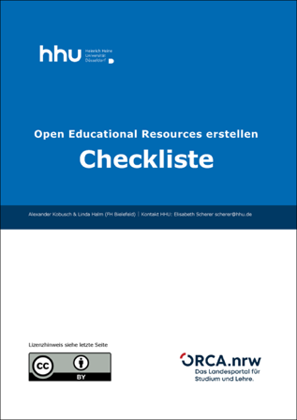
Der schnelle Überblick: Was muss ich bei der Planung meiner OER-Materialien berücksichtigen?
Die Checkliste „Open Educational Resources erstellen“ hilft Ihnen dabei, die wichtigsten Punkte bei der Planung Ihres Materials zur berücksichtigen. Sie deckt sowohl rechtliche als auch formale, didaktische und technische Kriterien ab. Erstellt haben die Checkliste Linda Halm und Alexander Kobusch von der FH Bielefeld. Dem OER-Gedanken folgend, hat Elisabeth Scherer sie für die HHU angepasst. Die Ursprungsdatei, die unter CC BY 4.0 lizenziert ist, ist auf den Seiten der FH Bielefeld zu finden.

Und was mache ich, wenn alles veröffentlicht ist?

Nächste Schritte für ELFF-Projekte
Das Team des E-Learning-Förderfonds (ELFF) engagiert sich dafür, dass die Projekte sichtbar werden – zum Beispiel mit der Posterschau und der ausführlichen Darstellung der Projekte auf der E-Learning-Webseite.
Geben Sie uns daher zeitnah Bescheid, sobald Ihre Materialien online sind!

Kontakt E-Learning-Förderfonds
Elena Brinkmann
eLearning office medizin
efoerder@hhu.de
0211-81-16664

Nächste Schritte bei anderen OER-Veröffentlichungen
Das Service-Center für gutes Lehren und Lernen (SeLL) unterstützt Sie gerne dabei, Ihre OER-Materialien bekannter zu machen. Wir präsentieren OER-Materialien auf unserem SeLL-Twitter-Account, stellen einzelne Projekte auf der E-Learning-Webseite vor und können über das Netzwerk von ORCA.nrw auch Multiplikator*innen an anderen Hochschulen in NRW auf interessante Materialien aufmerksam machen.
Melden Sie sich jederzeit gerne bei uns!

Service-Center für gutes Lehren und Lernen (SeLL)
Dr. Elisabeth Scherer
scherer@hhu.de
0211-81-10224

Dieses Dokument steht unter einer CC BY-SA 4.0 Lizenz (https://creativecommons.org/licenses/by-sa/4.0/legalcode). Sie dürfen das Dokument vervielfältigen, verwenden, verarbeiten, vermischen und verbreiten unter der Bedingung, dass Sie die Originalautorin nennen und das Dokument unter den gleichen Bedingungen weitergeben. Alle Logos sind von dieser Lizenz ausgenommen.

Empfehlung zur Lizenzangabe:
„Handreichung: Veröffentlichung von Lehr-Lern-Materialien als OER“ von Elisabeth Scherer für das SeLL der HHU Düsseldorf (https://www.sell.hhu.de/medien-und-materialien/oer-angebot-des-sell) ist lizenziert unter CC BY-SA 4.0 (https://creativecommons.org/licenses/by-sa/4.0/legalcode).

Bearbeitung der Tabelle auf der Webseite „Die CC-Lizenzen im Überblick – Welche Lizenz für welche Zwecke?“, CC BY SA 3.0, von Jöran Muuß-Merholz für wb-web.
Häufig denken Lehrende darüber nach, zusätzlich die NC-Bedingung („nicht kommerziell“) zu nutzen; hiermit werden die Möglichkeiten zur Nachnutzung jedoch weiter eingeschränkt, als man zunächst vermuten mag. Genauer können Sie das in dem Beitrag „Bildungsmaterialien und das Problem nicht-kommerzieller Lizenzen“ auf iRights nachlesen.
Theoretisch können solche Bilder zum Einsatz kommen und dann aus der Lizenz des Gesamt-Materials ausgenommen werden. Dies ist jedoch umständlich und unpraktisch für Nachnutzende, weshalb besser gleich auf kompatibles Material zurückgegriffen werden sollte. Im Detail wird die Problematik auf der Info-Seite iRights dargestellt.
Dieser Abschnitt baut auf den entsprechenden Informationen in folgendem Dokument (S. 3) auf: „Checkliste Open Educational Resources erstellen“, Linda Halm & Alexander Kobusch, FH Bielefeld, CC BY 4.0.
ORCID bietet eine Identifizierungsnummer, mit der Wissenschaftler*innen ihre Publikationen erfassen und eindeutig ihrer Person zuordnen lassen können.

